**Tester Master Pegawai**

1. Tampilan Data Pada “Master Pegawai” :

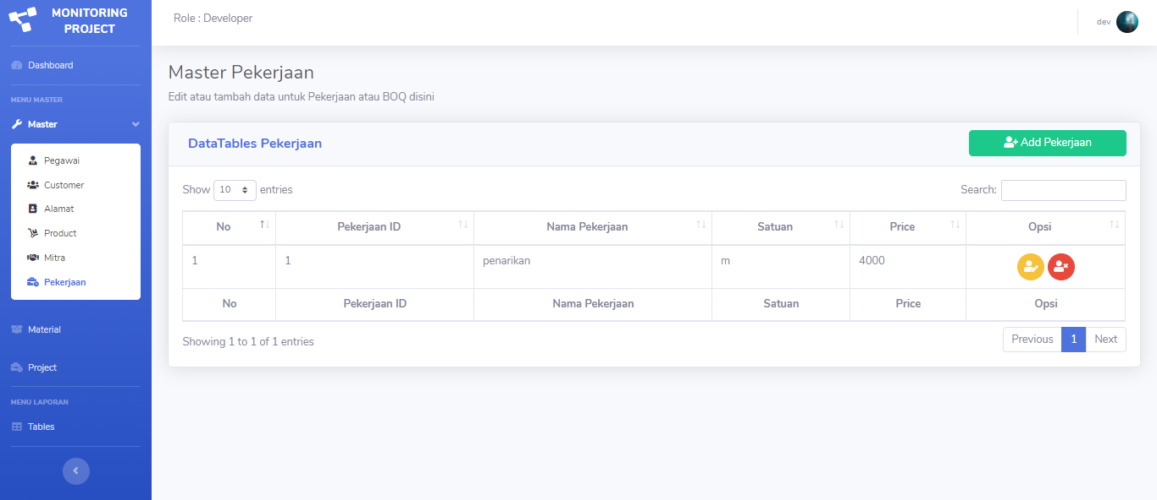

Data yang tampil pada DataTable sesuai dengan data yang ada pada table “pegawai”

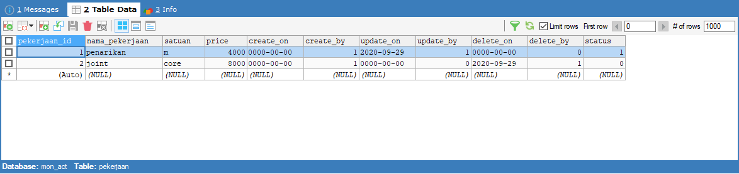

jika”status” = 0, maka data tidak akan ditampilkan pada halaman “Master_Pegawai”

* Modul Tampilan “Master_Pegawai” berjalan dengan baik.

2. Tambah Data pada “Master Pegawai” :

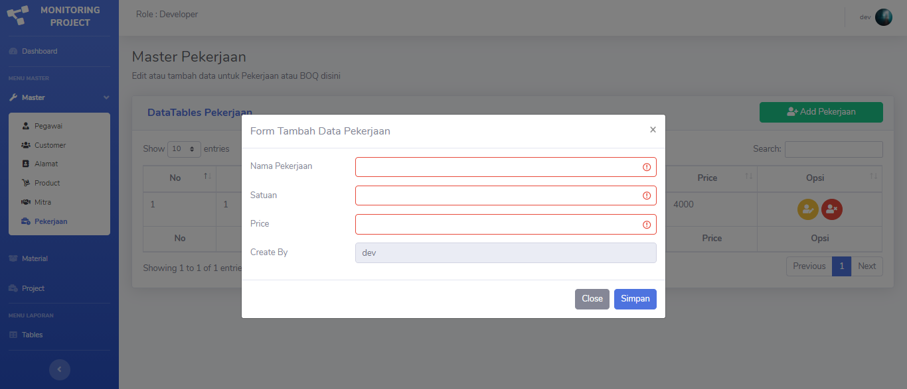

Form Tambah Data sesuai dengan yang akan di inputkan, dan menampilkan validasi jika isinya kosong

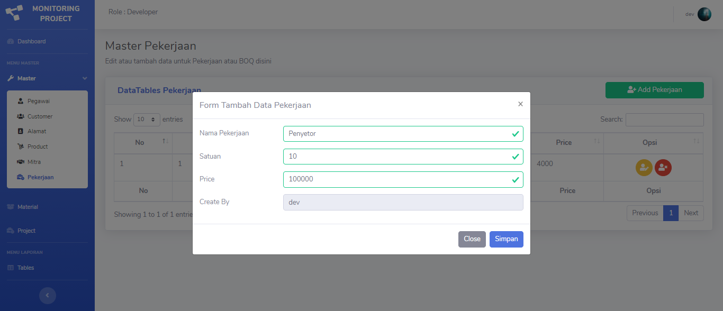

Validasi input berubah setelah ada isinya

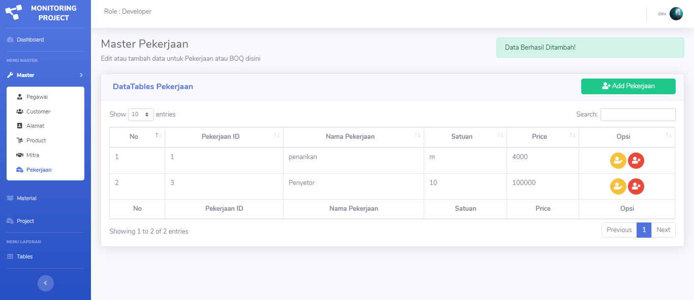

Simpan dan tampilkan data yang baru saja di inputkan, data yang baru di inputkan secara default “status” = 1

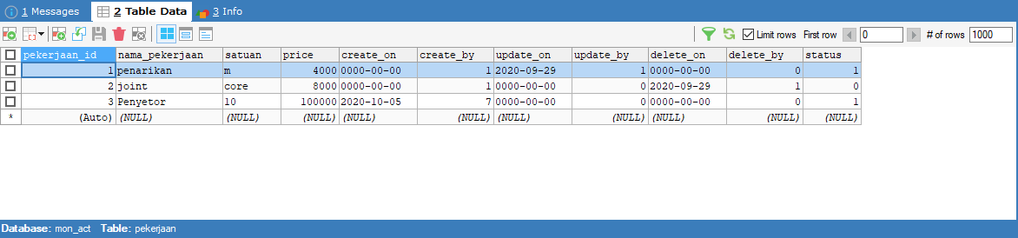

Tampilan “database” sesuai dengan data yang baru saja di inputkan

* Modul Tambah Data “Master_Pegawai” berjalan dengan baik.

3. Edit Data Pada “Master Pegawai” :

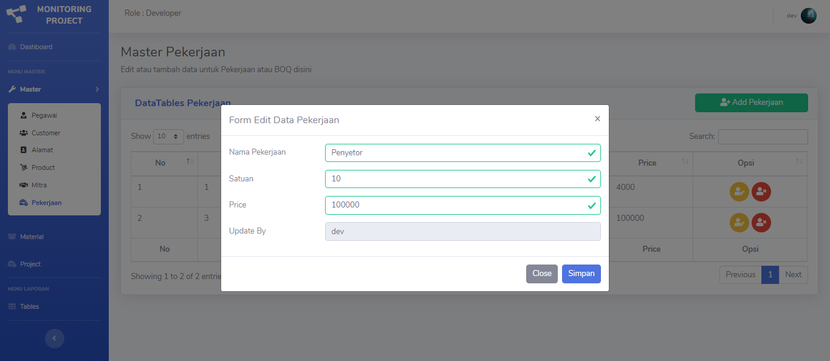

Tombok edit di klik akan muncul data sesuai dengan data yang ingin di ubah

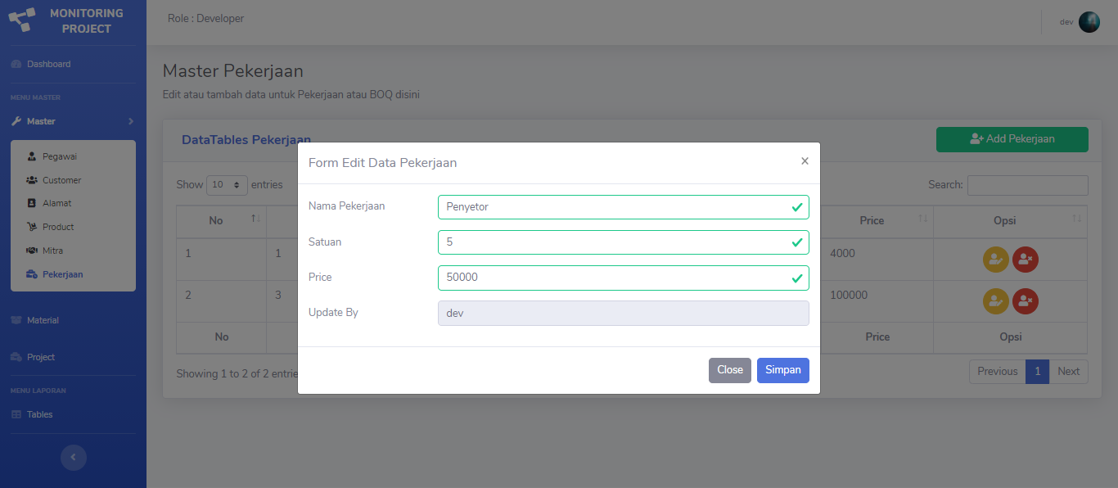

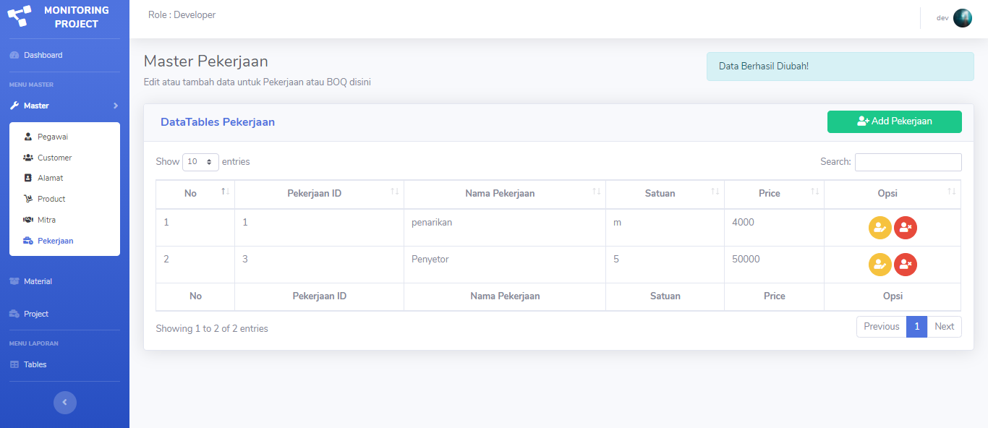

Data Berubah sesuai dengan yang baru saja di inputkan

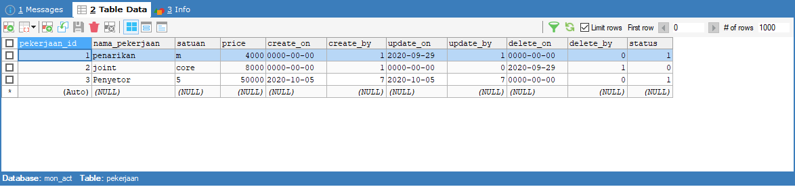

Data pada Database juga berubah dan “update_on” terisi automati dengan tanggal pada saat mengubah data

* Modul Edit Data “Master_Pegawai” berjalan dengan baik.

4. Hapus Data pada “Master Pegawai” :

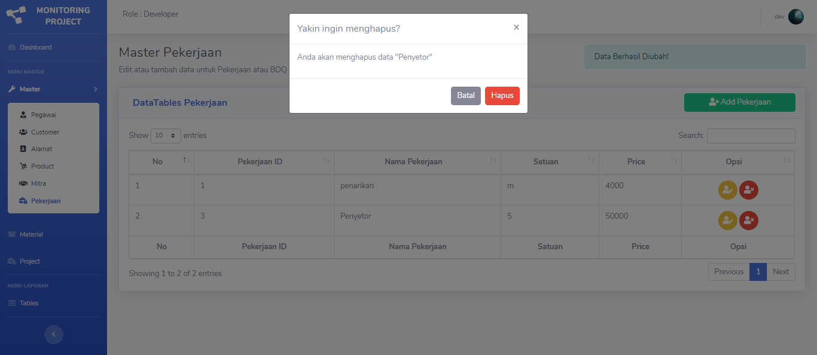

Tombol Hapus Data sesuai dengan pilihan data yang ingin di hapus

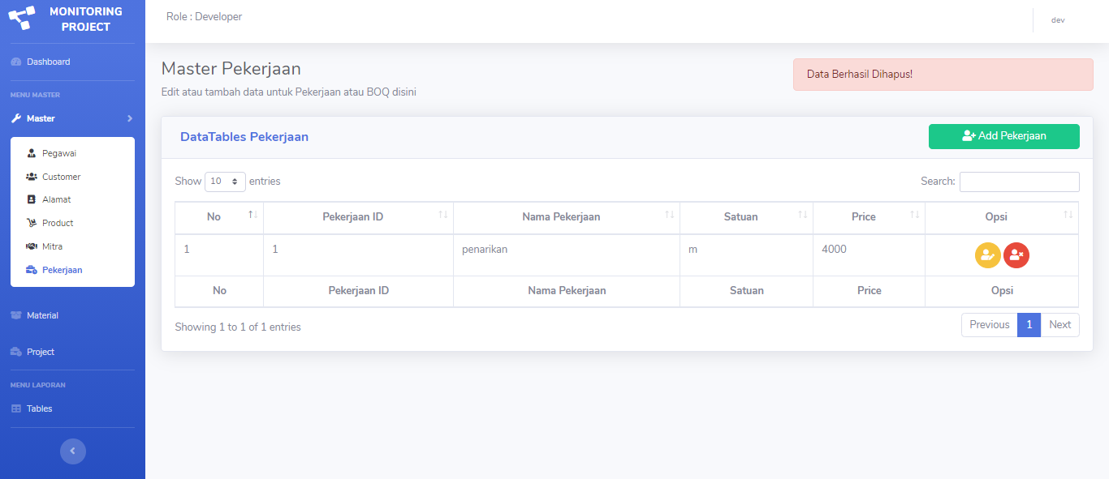

Setelah data yang dipilih di hapus, maka tidak akan tampil pada halaman “Master_Pegawai”

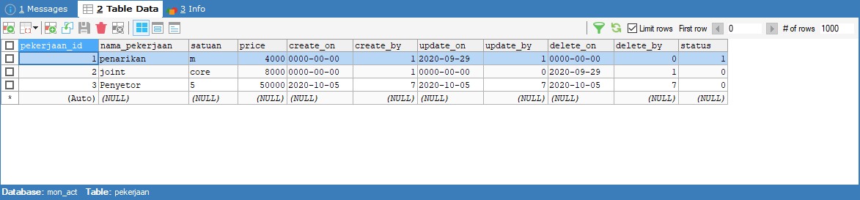

Fitur Hapus Data tidak menghapus data pada “Database” tapi hanya mengubah “status” = 0 atau tidak aktif  
dan pada column “delete_on” insert/update automatis tanggal pada saat data di hapus

* Modul Hapus Data “Master_Pegawai” berjalan dengan baik.